健康促進學校－學校社會環境1
學校名稱：雲林縣水林鄉尖山國小
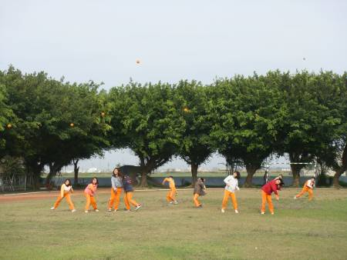
活動說明：考量學生身心發展，安排運動課程。
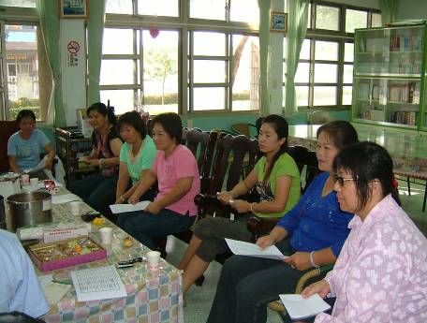
活動說明：安排家長與教師聚會，交流意見。

